# PDFファイル結合(MergePDF)　ver.1.0

# 動作

* 参照フォルダ内のpdfファイルを，ファイル名順で結合し，出力する．
  + ファイル名の先頭に数字を入れると確実．
* 出力ファイル名は，「先頭のファイル名_年月日時分秒.pdf」

# 利用方法

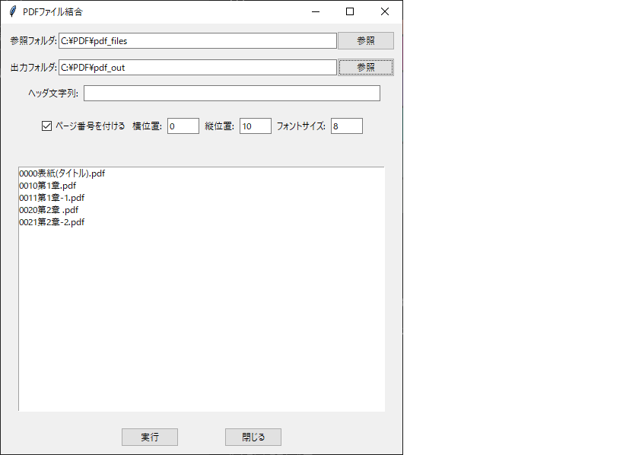

* 参照フォルダ：フォルダ内のPDFファイル(.pdf)をすべて結合．
* 出力フォルダ：ファイル名「先頭のファイル名_年月日時分秒.pdf」で出力．
* ヘッダ文字列：ページ番号の前に付く．省略可．
* ページ番号を付ける：’[ページ番号:総ページ数]’の形式で出力．
* 横位置：ページ左端からの横位置(1ポイント＝0.3528mm)
* 縦位置：ページ上端からの縦位置(1ポイント＝0.3528mm)
* フォントサイズ：ヘッダ文字列，ページ番号のフォントサイズ

## ファイルの結合順序

* 自然順(pythonのnatsorted())を使用してソート．
* Windows のExplorerなどで表示されるの順序と異なることがある．
  + ファイル名の先頭に数字を入れると確実．

# インストール

## Windows版Pythonのインストール

<https://www.python.jp/install/windows/install.html>

## PowerShellの環境設定

PowerShellでスクリプトの実行を許可しておきます。

スタートメニューで Windows PowerShell | Windows PowerShell を起動し、次のコマンドを実行します。

Set-ExecutionPolicy RemoteSigned -Scope CurrentUser -Force

このコマンドは、一番最初に一回だけ実行してください。2回目以降は不要です。

## Python ライブラリ

MergePdfSetup.bat

python -m pip install --upgrade pip

python -m pip install --upgrade fitz

python -m pip install --upgrade pymupdf

python -m pip install --upgrade natsort

# 起動

MergePdf.vbs

Set ws = CreateObject("Wscript.Shell")

ws.run "cmd /c python MergePdf.py", vbhide

* 必要により，「MergePdf.vbs」のショートカットを作成．

# ソース

<https://github.com/hyoshi-lab/mergePDF>